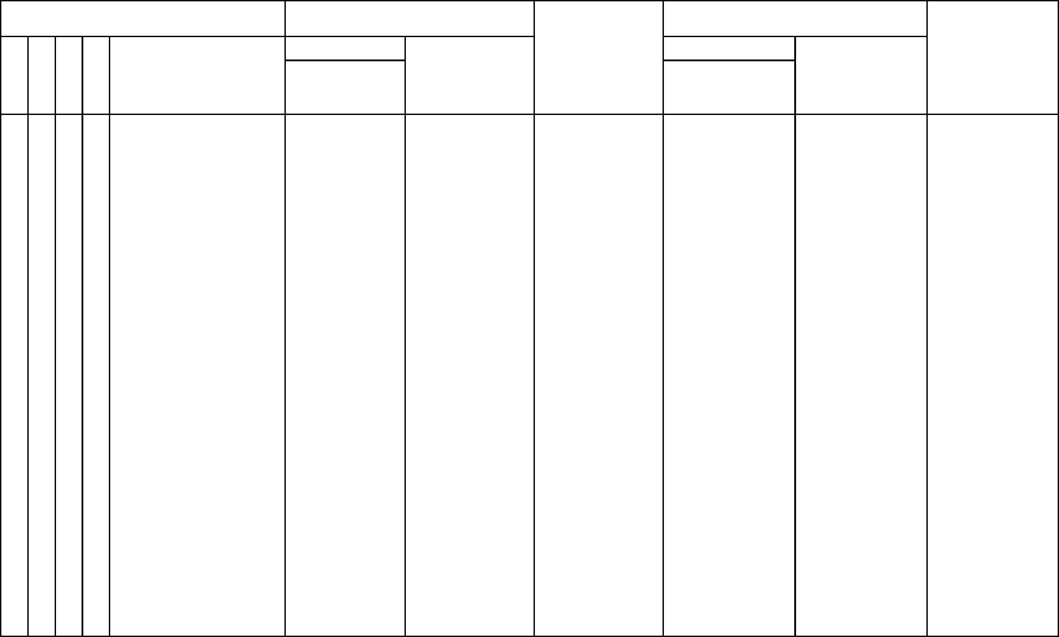
歲入累計表
ˉˉˉ一般賠償收入
0
規費收入
0500000000-8
03
-1,562,963
-1,562,963
-1,513,247
-825,650
6,651,715
14,735,037
6,651,715
14,735,037
6,609,739
14,629,753
1,686,300
3,498,350
16,298,000
16,298,000
16,143,000
4,324,000
88,749,000
88,749,000
87,858,000
19,544,000
88,749,000
0
0
88,749,000
01 ˉˉˉ0426010301-6
0
0
0
10,000
10,000
0
0
ˉˉ0426010300-3
ˉˉ賠償收入
02
10,000
0
第 1 頁
ˉˉˉ審查費
01 ˉˉˉ0526010101-2
0
19,544,000
0
ˉˉ0526010100-0
ˉˉ行政規費收入
01
87,858,000
0
ˉ0526010000-5
ˉ經濟部
106
分配增減數
14,130,000
累計實現數(2)
追加(減)數
(3)
截至本月止
(4)=(2)+(3)-(1)
(1)
合計
代號及名稱
款 項 目 節
應收數
14,130,000
本月實現數
原預算數
執行較
截至本月止
累計分配數
執行數
預算數
科目
單位:新臺幣元
中華民國107年01月01日至107年03月31日
經資門分列
經濟部中部辦公室
740,000
740,000
740,000
0
ˉˉˉ罰金罰鍰
01 ˉˉˉ0426010101-7
14,120,000
0
ˉˉ罰金罰鍰及怠金
ˉˉ0426010100-4
01
14,120,000
0
ˉ0426010000-0
ˉ經濟部
130
14,130,000
14,120,000
14,120,000
10,000
14,130,000
820,000
460,000
820,000
460,000
820,000
460,000
820,000
0
0
罰款及賠償收入
0400000000-2
02
740,000
0
0
0
0
0
0
0
0
0
0
460,000
80,000
80,000
80,000
80,000
0

經濟部中部辦公室
本月實現數
原預算數
執行較
截至本月止
累計分配數
執行數
預算數
科目
單位:新臺幣元
中華民國107年01月01日至107年03月31日
經資門分列
歲入累計表
分配增減數
ˉ0726010000-6
ˉ經濟部
3,000
0
0
ˉˉ0726010100-0
ˉˉ財產孳息
01
03
0
0
0
3,000
0
0
3,000
144
0
0
0
43,000
0
0
財產收入
0700000000-9
04
0
59,000
第 2 頁
其他收入
1100000000-2
07
14,073
26,073
73,073
0
240,000
0
0
ˉˉ0726010600-3
ˉˉ廢舊物資售價
40,000
240,000
0
0
0
40,000
0
ˉˉˉ利息收入
01 ˉˉˉ0726010101-3
0
0
0
0
0
566,000
11,735,000
67,748,000
891,000
891,000
43,000
43,000
3,000
67,748,000
61,050
0
ˉˉˉ證照費
02 ˉˉˉ0526010102-5
-22,950
0
0
0
0
0
0
0
0
0
0
23,050
84,000
4,900,389
566,000
累計實現數(2)
追加(減)數
(3)
截至本月止
(4)=(2)+(3)-(1)
(1)
合計
代號及名稱
款 項 目 節
應收數
0
0
43,000
105,284
0
ˉˉˉ資料使用費
01 ˉˉˉ0526010305-2
-49,716
41,976
155,000
891,000
105,284
ˉˉ0526010300-9
ˉˉ使用規費收入
02
-49,716
41,976
155,000
891,000
11,070,353
0
ˉˉˉ登記費
03 ˉˉˉ0526010103-8
-664,647

第 3 頁
合計
-808,890
7,137,788
15,628,110
16,437,000
103,162,000
2,573
0
103,162,000
0
節
59,000
59,000
55,000
4,000
240,000
240,000
222,000
18,000
240,000
累計實現數(2)
追加(減)數
(3)
截至本月止
(4)=(2)+(3)-(1)
(1)
合計
代號及名稱
26,073
目
項
款
應收數
分配增減數
本月實現數
原預算數
執行較
截至本月止
累計分配數
執行數
預算數
73,073
ˉˉˉ其他雜項收入
02 ˉˉˉ1126010909-5
-1,427
2,573
18,000
70,500
0
ˉˉˉ收回以前年度歲出
01 ˉˉˉ1126010901-3
23,500
222,000
0
ˉˉ1126010900-0
ˉˉ雜項收入
01
14,073
15,500
240,000
73,073
26,073
0
ˉ1126010000-0
ˉ經濟部
141
14,073
0
0
0
0
0
科目
單位:新臺幣元
中華民國107年01月01日至107年03月31日
經資門分列
歲入累計表
經濟部中部辦公室

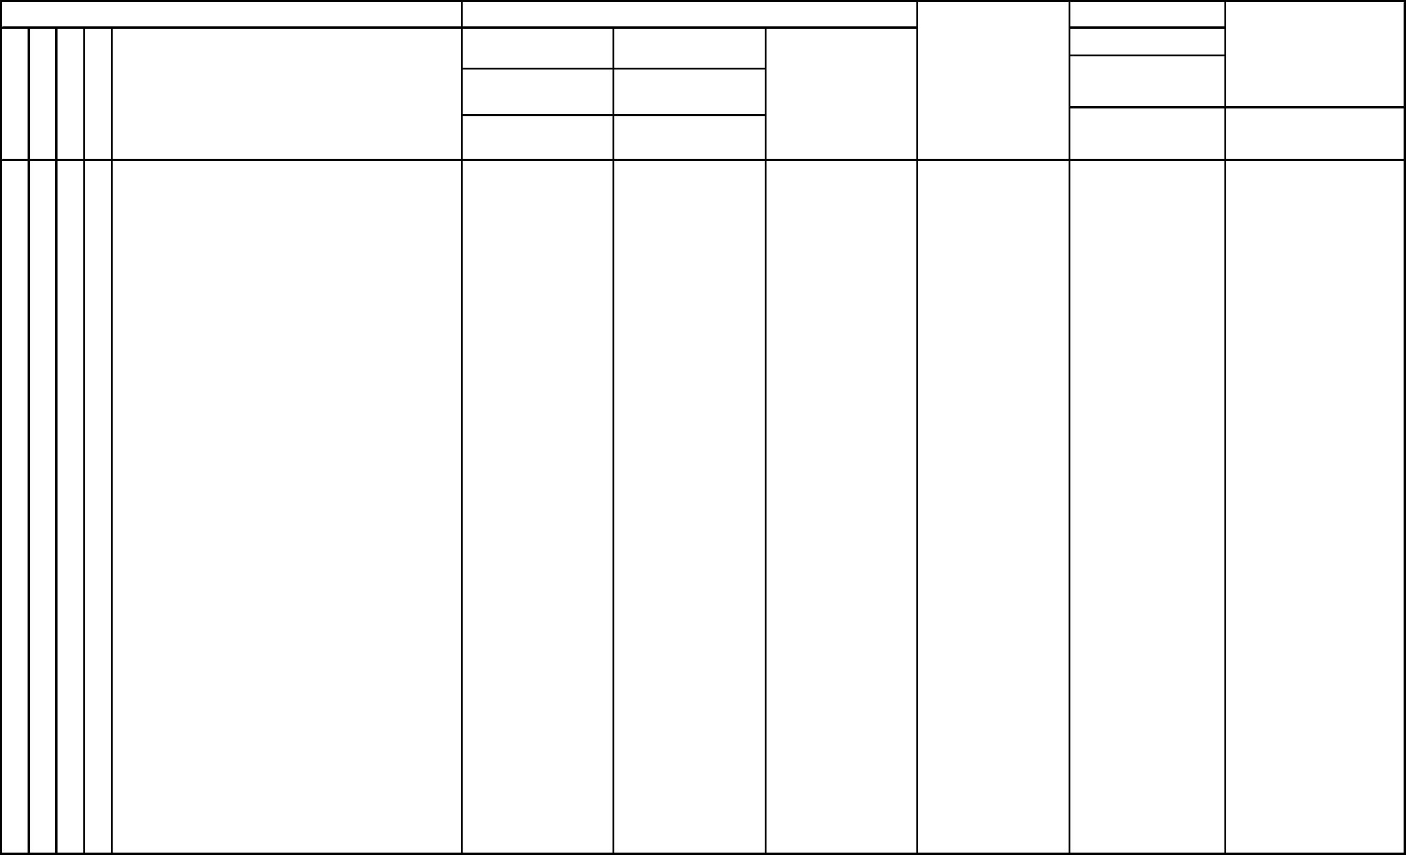
單位:新臺幣元
分配增減數
截至本月止
累計分配數
(1)
第二預備金
原預算數
執行較
執 行 數
本月實現數
截至本月止
數
算
預
目
科
(4)=(1)-(2)-(3)
中華民國107年01月01日至107年03月31日
經資門分列
款 項 目 節
經費累計表
經濟部中部辦公室
154,283,000
0
0
500,000
48,289,574
0
經濟部主管
0026000000-1
13
5,099,426
16,461,964
53,389,000
0
0
0
0
0
0
0
0
0
0
0
0
0
0
0
0
0
0
0
0
0
154,283,000
(預付款)
第一預備金
應付數(3)
備註
累計實現數(2)
合計
經費流用數
預算調整數
追加（減）數
代號及名稱
154,283,000
第 4 頁
0
0
ˉˉ6126010100-6*
ˉˉ一般行政
07
0
0
2,996,000
15,196,652
ˉˉˉˉˉˉ01
3,974,167
0
14,618,904
115,469,000
0
0
45,687,570
0
ˉˉ6126010100-6
ˉˉ一般行政
07
4,506,430
0
ˉˉˉˉˉˉ人事費
122,121,000
0
0
48,289,574
0
ˉ0026010000-8
ˉ經濟部
01
5,099,426
500,000
16,461,964
53,389,000
50,194,000
48,490,000
1,598,000
106,000
0
154,283,000
122,121,000
115,469,000
6,334,000
318,000
0
2,996,000
0
0
0
0
0
90,000
0
ˉˉˉˉˉˉ獎補助費
ˉˉˉˉˉˉ04
16,000
0
0
318,000
0
1,081,737
0
ˉˉˉˉˉˉ業務費
ˉˉˉˉˉˉ02
516,263
0
577,748
6,334,000
0
0
44,515,833
0

目
代號及名稱
(4)=(1)-(2)-(3)
分配增減數
截至本月止
累計分配數
(1)
第二預備金
原預算數
執行較
執 行 數
本月實現數
截至本月止
數
算
預
追加（減）數 經費流用數
第一預備金 預算調整數
科
單位:新臺幣元
中華民國107年01月01日至107年03月31日
經資門分列
款 項 目 節
經費累計表
經濟部中部辦公室
ˉˉˉˉˉˉ03
592,996
500,000
1,265,312
3,195,000
3,195,000
0
28,202,000
28,202,000
964,000
28,202,000
0
0
0
0
0
ˉˉˉˉˉˉ設備及投資
0
0
0
2,996,000
0
0
0
0
0
0
0
0
0
0
0
0
0
0
0
0
0
0
0
0
0
2,996,000
(預付款)
應付數(3)
備註
累計實現數(2)
合計
ˉˉ6126011500-0
第 5 頁
0
0
ˉˉˉˉˉˉ人事費
ˉˉˉˉˉˉ01
0
0
496,000
534,220
0
0
0
0
ˉˉ經濟行政與管理
ˉˉ6126011500-0*
11
0
0
0
964,000
0
0
2,602,004
0
ˉˉˉˉˉˉ業務費
ˉˉˉˉˉˉ02
592,996
500,000
1,265,312
28,202,000
0
0
2,602,004
0
ˉˉ經濟行政與管理
11
534,220
534,220
534,220
0
0
公教人員婚喪生育及子女教育補助
8903304500-4
02
0
0
496,000
534,220
0
534,220
534,220
534,220
0
0
0
0
ˉˉˉˉˉˉ設備及投資
ˉˉˉˉˉˉ03
0
0
0
0
964,000
964,000
0

目
代號及名稱
(4)=(1)-(2)-(3)
分配增減數
截至本月止
累計分配數
(1)
第二預備金
原預算數
執行較
執 行 數
本月實現數
截至本月止
數
算
預
追加（減）數 經費流用數
第一預備金 預算調整數
科
單位:新臺幣元
中華民國107年01月01日至107年03月31日
經資門分列
款 項 目 節
經費累計表
經濟部中部辦公室
7506205300-0
ˉˉˉˉˉˉ人事費
ˉˉˉˉˉˉ01
0
0
4,723,804
19,029,323
0
19,029,323
948,986
19,029,323
948,986
19,029,323
0
0
0
公務人員退休撫卹給付
05
27
27
0
19,029,323
19,029,323
0
0
0
0
0
0
0
0
0
0
0
0
0
0
0
0
0
0
0
0
0
19,029,323
(預付款)
應付數(3)
4,723,804
19,029,323
0
備註
累計實現數(2)
合計
0
第 6 頁
0
0
合計
5,099,426
500,000
22,209,018
69,351,451
0
74,450,877
175,344,877
175,344,877
0
948,986
549,348
549,348
0
0
ˉˉˉˉˉˉ人事費
ˉˉˉˉˉˉ01
0
0
387,781
948,986
0
948,986
948,986
0
0
調整軍公教人員待遇準備
6177016100-5
0
0
0
0
0
ˉˉˉˉˉˉ人事費
948,986
ˉˉˉˉˉˉ01
0
0
139,469
549,348
0
549,348
549,348
549,348
0
調整軍公教人員待遇準備
7577017500-7
387,781
948,986
0
0
0
139,469
549,348
0
549,348

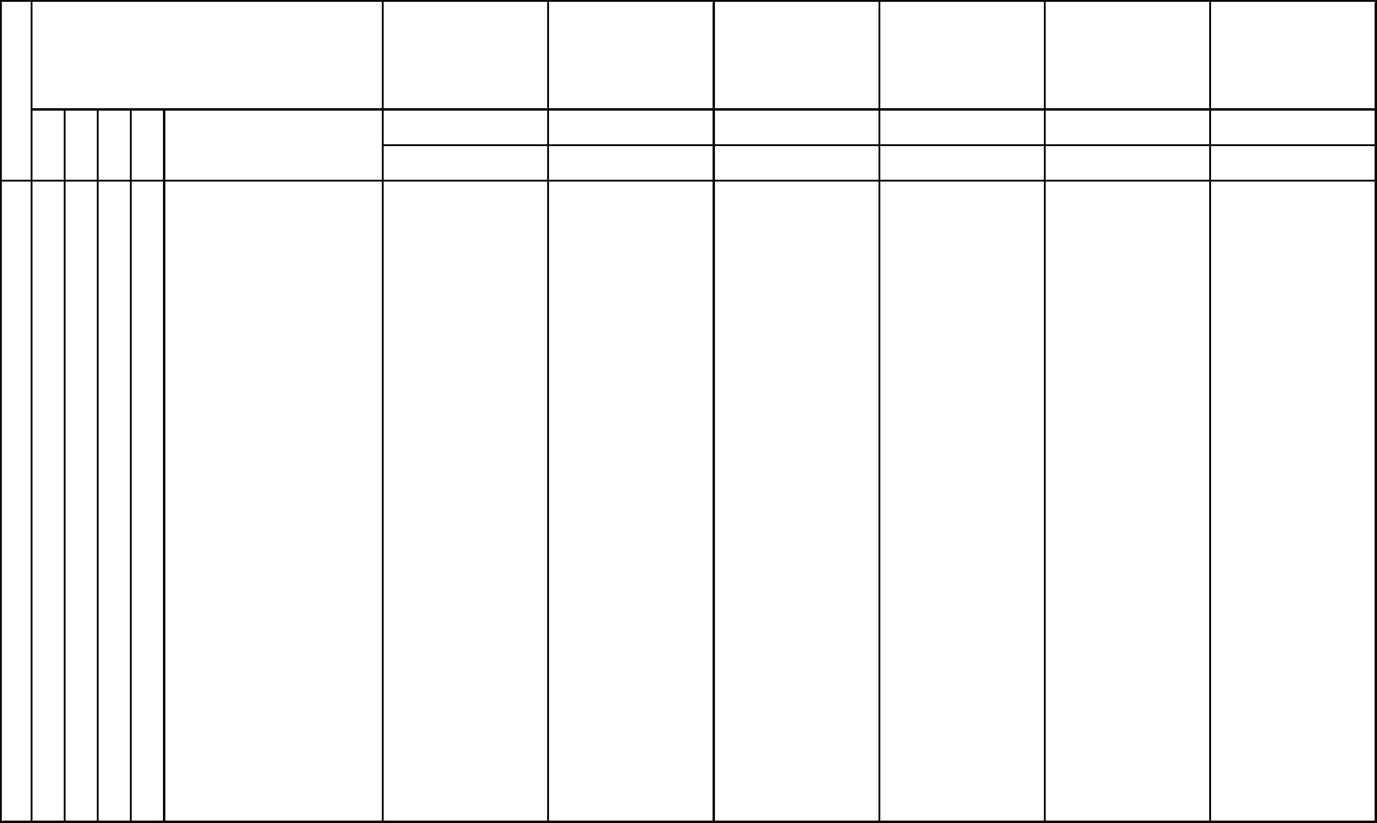
0
0
罰款及賠償收入
143,000
143,000
0400000000-2
96 02
0
0
183,255
183,255
小 計
0
0
ˉˉˉ罰金罰鍰
183,255
183,255
01 ˉˉˉ0426010101-7
0
0
ˉˉ罰金罰鍰及怠金
183,255
183,255
ˉˉ0426010100-4
143,000
0
第 7 頁
ˉˉˉ罰金罰鍰
143,000
0
01 ˉˉˉ0426010101-7
ˉˉ罰金罰鍰及怠金
ˉˉ0426010100-4
01
0
143,000
0
0
143,000
0
143,000
143,000
ˉ0426010000-0
ˉ經濟部
144
0
罰款及賠償收入
尚未執行數
(5)=(1)-(2)-
(3)+(4)
截至本月止
累計實現數
(3)
減免
本月
以前年度
轉入數
(1)
183,255
單位:新臺幣元
經資門分列
中華民國107年01月01日至107年03月31日
以前年度歲入轉入數累計表
經濟部中部辦公室
0
0
0
0
0
0
0
0
0
0
0
0
0
0
0
0
0
0
0
應收數
保留數
183,255
0400000000-2
95 02
保留數
代號及名稱
款 項 目 節
0
0
0
0
0
0
0
0
0
0
0
0
0
0
0
0
0
0
應收數
應收數
保留數
應收數
保留數
0
0
0
0
0
0
0
0
0
0
0
0
0
0
0
0
0
0
應收數
保留數
應收數
保留數
0
0
0
0
0
0
0
0
0
0
0
0
0
0
0
0
0
0
年
度
(4)
(註銷)數
實現數
(2)
科目
調整數
183,255
183,255
ˉ0426010000-0
ˉ經濟部
0
01
0
135

代號及名稱
0400000000-2
97 02
0
0
143,000
0
0
0
0
0
0
0
0
0
0
0
0
0
0
0
0
0
0
0
0
0
0
0
0
0
0
0
0
0
0
0
0
0
0
0
0
0
0
0
0
0
0
0
0
0
0
0
0
0
0
0
0
0
0
0
0
0
0
0
0
0
0
0
0
0
0
0
0
0
0
0
0
143,000
小 計
保留數
100,000
款 項 目 節
應收數
應收數
保留數
應收數
保留數
應收數
保留數
應收數
保留數
應收數
保留數
年
度
(4)
(註銷)數
實現數
(2)
科目
ˉˉ0426010100-4
0
0
ˉˉˉ罰金罰鍰
100,000
100,000
01 ˉˉˉ0426010101-7
0
0
ˉˉ罰金罰鍰及怠金
100,000
100,000
調整數
01
0
0
100,000
100,000
ˉ0426010000-0
ˉ經濟部
118
0
0
罰款及賠償收入
100,000
尚未執行數
(5)=(1)-(2)-
(3)+(4)
截至本月止
累計實現數
(3)
減免
本月
以前年度
轉入數
(1)
單位:新臺幣元
經資門分列
中華民國107年01月01日至107年03月31日
以前年度歲入轉入數累計表
經濟部中部辦公室
小 計
01
第 8 頁
ˉˉ罰金罰鍰及怠金
30,000
0
30,000
0
ˉˉ0426010100-4
30,000
0
30,000
0
ˉ0426010000-0
ˉ經濟部
136
罰款及賠償收入
0400000000-2
98 02
0
30,000
0
0
30,000
0
100,000
100,000

罰款及賠償收入
ˉˉ罰金罰鍰及怠金
ˉˉ0426010100-4
01
0
19,115
0
0
19,115
0
19,115
19,115
ˉ0426010000-0
ˉ經濟部
141
0
0
01 ˉˉˉ0426010101-7
19,115
19,115
0400000000-2
100 02
0
0
30,000
30,000
小 計
0
0
140
第 9 頁
50,000
0
50,000
0
ˉ0426010000-0
ˉ經濟部
ˉˉˉ罰金罰鍰
罰款及賠償收入
50,000
0
50,000
0
0400000000-2
101 02
19,115
0
19,115
0
小 計
ˉˉˉ罰金罰鍰
19,115
0
19,115
0
以前年度
轉入數
(1)
單位:新臺幣元
經資門分列
中華民國107年01月01日至107年03月31日
以前年度歲入轉入數累計表
經濟部中部辦公室
減免
本月
應收數
保留數
30,000
0
0
0
0
0
0
0
0
0
0
0
0
0
0
0
0
0
0
0
0
0
0
0
0
0
0
0
0
0
0
0
0
0
0
0
0
0
0
0
0
0
0
0
0
0
0
0
0
0
0
0
0
0
0
0
0
0
0
0
0
0
0
0
0
0
0
0
0
0
0
0
0
30,000
01 ˉˉˉ0426010101-7
保留數
代號及名稱
款 項 目 節
應收數
應收數
保留數
應收數
保留數
應收數
保留數
應收數
保留數
年
度
(4)
(註銷)數
實現數
(2)
科目
調整數
尚未執行數
(5)=(1)-(2)-
(3)+(4)
截至本月止
累計實現數
(3)

0
01 ˉˉˉ0426010101-7
0
23,478
0
0
0
ˉˉ罰金罰鍰及怠金
23,478
17,662
17,662
41,140
0
ˉˉ0426010100-4
01
41,140
0
0
0
23,478
17,662
17,662
41,140
0
ˉ0426010000-0
ˉ經濟部
131
0
0
0
0
0
0
第 10 頁
其他收入
200,000
0
200,000
0
1100000000-2
103 07
罰款及賠償收入
0
0
0
23,478
0
17,662
17,662
41,140
0
小 計
0
0
ˉˉˉ罰金罰鍰
17,662
17,662
應收數
50,000
0
0
0
0
0
0
0
0
0
0
0
0
0
0
0
0
0
0
0
0
0
0
0
0
0
0
0
0
0
0
0
0
0
0
0
0
0
0
0
0
0
0
0
50,000
ˉˉ0426010100-4
01
保留數
代號及名稱
款 項 目 節
ˉˉ罰金罰鍰及怠金
應收數
保留數
應收數
保留數
應收數
保留數
應收數
保留數
應收數
保留數
年
度
(4)
(註銷)數
實現數
(2)
科目
調整數
尚未執行數
(5)=(1)-(2)-
(3)+(4)
小 計
23,478
17,662
17,662
0400000000-2
102 02
0
0
0
41,140
0
50,000
0
50,000
0
0
0
ˉˉˉ罰金罰鍰
50,000
0
50,000
01 ˉˉˉ0426010101-7
0
0
0
減免
本月
截至本月止
累計實現數
(3)
以前年度
轉入數
(1)
單位:新臺幣元
經資門分列
中華民國107年01月01日至107年03月31日
以前年度歲入轉入數累計表
經濟部中部辦公室

單位:新臺幣元
經資門分列
中華民國107年01月01日至107年03月31日
以前年度歲入轉入數累計表
經濟部中部辦公室
以前年度
轉入數
(1)
48,284
0
第 11 頁
48,284
0
48,284
0
小 計
ˉˉˉ罰金罰鍰
48,284
0
01 ˉˉˉ0426010101-7
ˉˉ罰金罰鍰及怠金
48,284
0
48,284
0
ˉˉ0426010100-4
01
48,284
0
48,284
0
ˉ0426010000-0
ˉ經濟部
131
罰款及賠償收入
應收數
保留數
0
0
0
0
0
0
0
0
0
0
0
0
0
0
0
0
0
0
0
0
0
0
0
0
0
0
0
0
0
0
0
0
0
0
0
0
0
0
0
0
0
0
0
0
0
0
0
0
0
0
0
0
0
0
200,000
ˉ1126010000-0
ˉ經濟部
140
保留數
代號及名稱
款 項 目 節
應收數
應收數
保留數
0
0
0
0
0
0
0
0
0
0
0
0
0
0
0
0
0
0
應收數
保留數
應收數
保留數
應收數
保留數
年
度
(4)
(註銷)數
實現數
(2)
科目
調整數
尚未執行數
(5)=(1)-(2)-
(3)+(4)
截至本月止
累計實現數
(3)
減免
本月
200,000
0400000000-2
104 02
0
48,284
0
0
48,284
0
200,000
200,000
小 計
0
0
ˉˉˉ收回以前年度歲出
200,000
01 ˉˉˉ1126010901-3
0
0
200,000
200,000
ˉˉ1126010900-0
ˉˉ雜項收入
01
0
0
200,000

0
0
100,000
01 ˉˉˉ1126010901-3
0
0
0
100,000
0
100,000
ˉˉ1126010900-0
ˉˉ雜項收入
01
100,000
0
0
100,000
0
100,000
ˉ1126010000-0
ˉ經濟部
143
0
0
0
其他收入
897,132
0
第 12 頁
17,662
0
914,794
0
計
合
0
17,662
0
0
小 計
0
100,000
0
0
0
100,000
0
ˉˉˉ收回以前年度歲出
100,000
以前年度
轉入數
(1)
單位:新臺幣元
經資門分列
中華民國107年01月01日至107年03月31日
以前年度歲入轉入數累計表
經濟部中部辦公室
減免
本月
應收數
保留數
0
0
0
0
0
0
0
0
0
0
0
0
0
0
0
0
0
0
0
0
0
0
0
0
0
0
0
0
0
0
0
0
0
0
0
100,000
1100000000-2
106 07
保留數
代號及名稱
款 項 目 節
應收數
應收數
保留數
應收數
保留數
應收數
保留數
應收數
保留數
年
度
(4)
(註銷)數
實現數
(2)
科目
調整數
尚未執行數
(5)=(1)-(2)-
(3)+(4)
截至本月止
累計實現數
(3)


合 計
第 13 頁
保證品 215,617、債權憑證 23
附註:

53,892,270
1,577,132
310101 資產負債淨額
53,892,270 合 計
31 資產負債淨額
1,577,132
1,577,132
51,391,146
517,905
211201 存入保證金
211301 應付代收款
211401 應付保管款
3 淨資產
12,322
393,765
52,315,138
180,000
897,132
500,000
110103 專戶存款
110104 零用金
110303 應收帳款
110901 預付款
53,892,270 21 流動負債
210701 暫收款
11 流動資產
52,315,138
52,315,138
53,892,270 2 負債
1 資產
科 目 名 稱
金 額
科 目 名 稱
單位:新臺幣元
金 額
中華民國107年03月31日
平衡表
經濟部中部辦公室


單位:新臺幣元
中華民國107年03月31日
資本資產表
經濟部中部辦公室
科 目 名 稱
726,611
962,375

18,814,707
18,814,707 合 計
合 計
1,353,300
無形資產
1,353,300
無形資產
12,122,463
收藏品及傳承資產
雜項設備
交通及運輸設備
18,814,707
資本資產總額
3,649,958
機械及設備
18,814,707
17,461,407 資本資產總額
固定資產
金 額
科 目 名 稱
金 額

第 14 頁
備註:

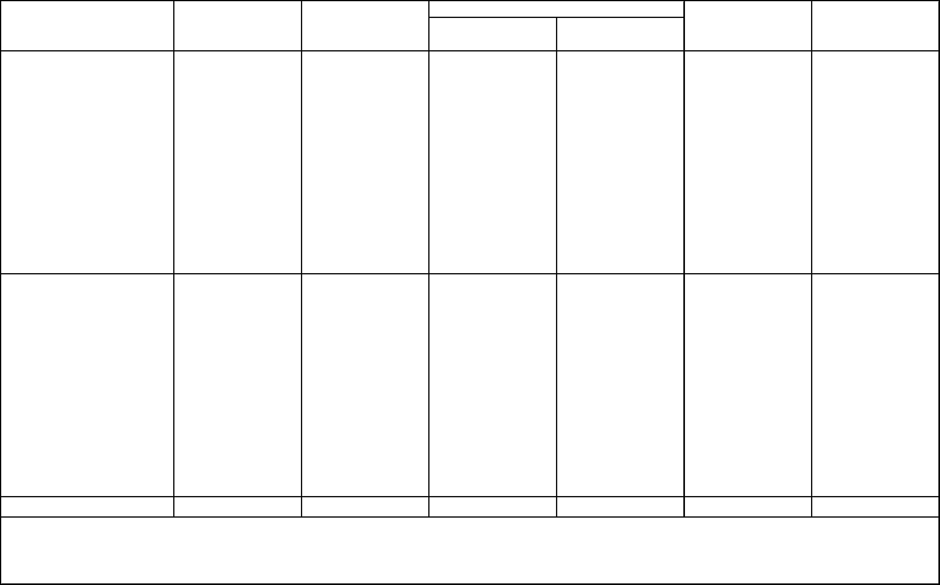
0
0
0
0
17,461,407
-482,696
31,685
-47,151,737
65,127,525
小 計
租賃資產
0
0
0
0
0
12,122,463
0
0
0
12,122,463
收藏品及傳承資產
權利
962,375
-66,200
0
0
電腦軟體
0
0
0
0
0
0
0
0
0
0
-13,591,564
0
0
0
0
0
0
0
0
0
租賃權益改良
購建中固定資產
其他固定資產
遞耗資產
0
以前年度累計折舊
0
0
0
0
0
0
0
0
長期投資
土地
(2)
(1)
(6)=(1)+(2)+(3)
-(4)+(5)
(耗)/長期投資評價
科 目 名 稱
取得成本
本年度累計折舊(耗)
/長期投資評價變動數
(5)
本年度資本資產成本變動
增加數 減少數
(3) (4)
0
0
0
0
0
0
0
0
0
0
0
0
0
0
0
0
0
0
0
0
0
單位:新臺幣元
期末帳面金額
中華民國107年01月01日至107年03月31日
資本資產變動表
經濟部中部辦公室
31,772,285
14,620,139
726,611
-67,540
0
-5,818,487
6,612,638
交通及運輸設備
雜項設備
3,649,958
-348,956
31,685
-27,741,686
0
0
房屋建築及設備
機械及設備
0
0
土地改良物
0
0
0
0
0
0
0
0
1,517,583
0
-482,696
-47,151,737
合 計
1,353,300
18,814,707
164,283
195,968
1,517,583
66,645,108
0
0
0
0
0
0
0
0
備註
0
0
0
0
0
0
0
0
發展中之無形資產
其他無形資產
其他資本資產
小 計
1,353,300
0
164,283
0
第 15 頁

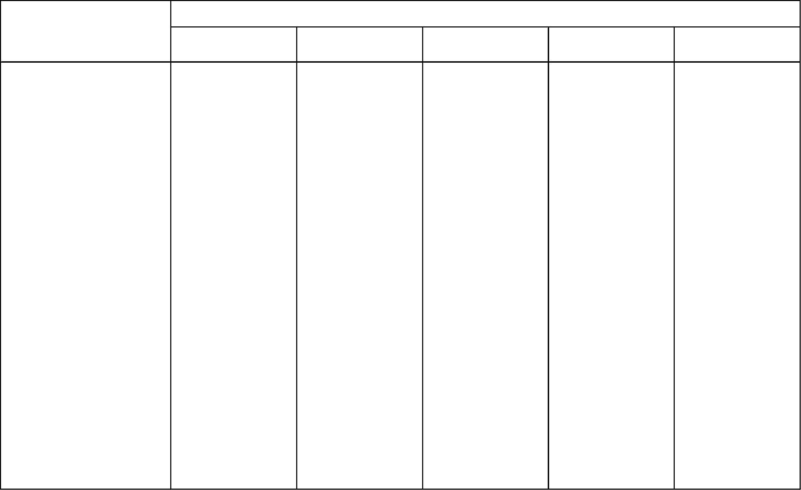
0
ˉ0202ˉ水電費
02ˉ業務費
2,602,004
352,480
850,557
0
0
0
0
0
0
0
0
0
0
0
0
0
0
0
0
0
0
0
0
0
0
0
0
0
0
0
1,598,458
941,322
1,081,737
12,046
549,348
19,029,323
0
ˉ0131ˉ加班值班費
ˉ0142ˉ退休退職給付
ˉ0143ˉ退休離職儲金
ˉ0151ˉ保險
0
114,334
565,147
17,733
ˉ0121ˉ其他給與
0
0
0
0
0
0
0
0
0
0
0
0
0
0
0
0
0
0
0
0
201,044
0
0
66,020
0
66,832
第 16 頁
0
80,100
222,963
42,933
ˉ0279ˉ一般事務費
ˉ0283ˉ車輛及辦公器具養護費
ˉ0284ˉ設施及機械設備養護費
ˉ0291ˉ國內旅費
219,100
5,949
ˉ0271ˉ物品
50,174
977,200
300
17,395
20,268
68,230
0
ˉ0215ˉ資訊服務費
ˉ0219ˉ其他業務租金
ˉ0231ˉ保險費
ˉ0203ˉ通訊費
44,515,833
204,082
ˉ0103ˉ法定編制人員待遇
ˉ0104ˉ約聘僱人員待遇
ˉ0105ˉ技工及工友待遇
ˉ0111ˉ獎金
0
0
477,840
16,132,596
6,959,459
2,172,280
16,484,102
165,456
62,160
01ˉ人事費
549,348
19,029,323
948,986
0
0
0
0
0
0
0
0
0
0
調整軍公教人員待遇準備 公務人員退休撫卹給付 調整軍公教人員待遇準備
經濟行政與管理
一般行政
用途別科目
業務計畫或工作計畫名稱
單位:新臺幣元
中華民國107年01月01日至107年03月31日
經資門分列
歲出用途別累計表
經濟部中部辦公室

ˉ
合計
公教人員婚喪生育及子女
教育補助
用途別科目
業務計畫或工作計畫名稱
單位:新臺幣元
ˉ
中華民國107年01月01日至107年03月31日
經資門分列
歲出用途別累計表
經濟部中部辦公室
ˉ
ˉ0131ˉ加班值班費
ˉ0142ˉ退休退職給付
ˉ0143ˉ退休離職儲金
ˉ0151ˉ保險
123,033
289,795
ˉ0279ˉ一般事務費
ˉ0283ˉ車輛及辦公器具養護費
ˉ0284ˉ設施及機械設備養護費
ˉ0291ˉ國內旅費
1,196,300
6,249
ˉ0271ˉ物品
67,569
20,268
ˉ0215ˉ資訊服務費
ˉ0219ˉ其他業務租金
ˉ0231ˉ保險費
ˉ0203ˉ通訊費
ˉ0202ˉ水電費
02ˉ業務費
19,578,671
1,598,458
941,322
3,683,741
364,526
964,891
565,147
85,963
第 17 頁
0
0
0
0
0
0
0
0
0
0
0
0
0
0
0
ˉ0121ˉ其他給與
534,220
0
0
0
ˉ0103ˉ法定編制人員待遇
ˉ0104ˉ約聘僱人員待遇
ˉ0105ˉ技工及工友待遇
ˉ0111ˉ獎金
0
01ˉ人事費
65,577,710
16,610,436
7,163,541
2,238,300
16,685,146
699,676
62,160
534,220

90,000
90,000
第 18 頁
549,348
19,029,323
948,986
2,602,004
45,687,570
04ˉ獎補助費
ˉ0475ˉ獎勵及慰問
合計
0
0
0
0
0
0
0
0
調整軍公教人員待遇準備 公務人員退休撫卹給付 調整軍公教人員待遇準備
經濟行政與管理
一般行政
用途別科目
業務計畫或工作計畫名稱
單位:新臺幣元
中華民國107年01月01日至107年03月31日
經資門分列
歲出用途別累計表
經濟部中部辦公室

90,000
90,000
第 19 頁
69,351,451
534,220
04ˉ獎補助費
ˉ0475ˉ獎勵及慰問
合計
0
0
ˉ
ˉ
合計
公教人員婚喪生育及子女
教育補助
用途別科目
業務計畫或工作計畫名稱
單位:新臺幣元
ˉ
中華民國107年01月01日至107年03月31日
經資門分列
歲出用途別累計表
經濟部中部辦公室

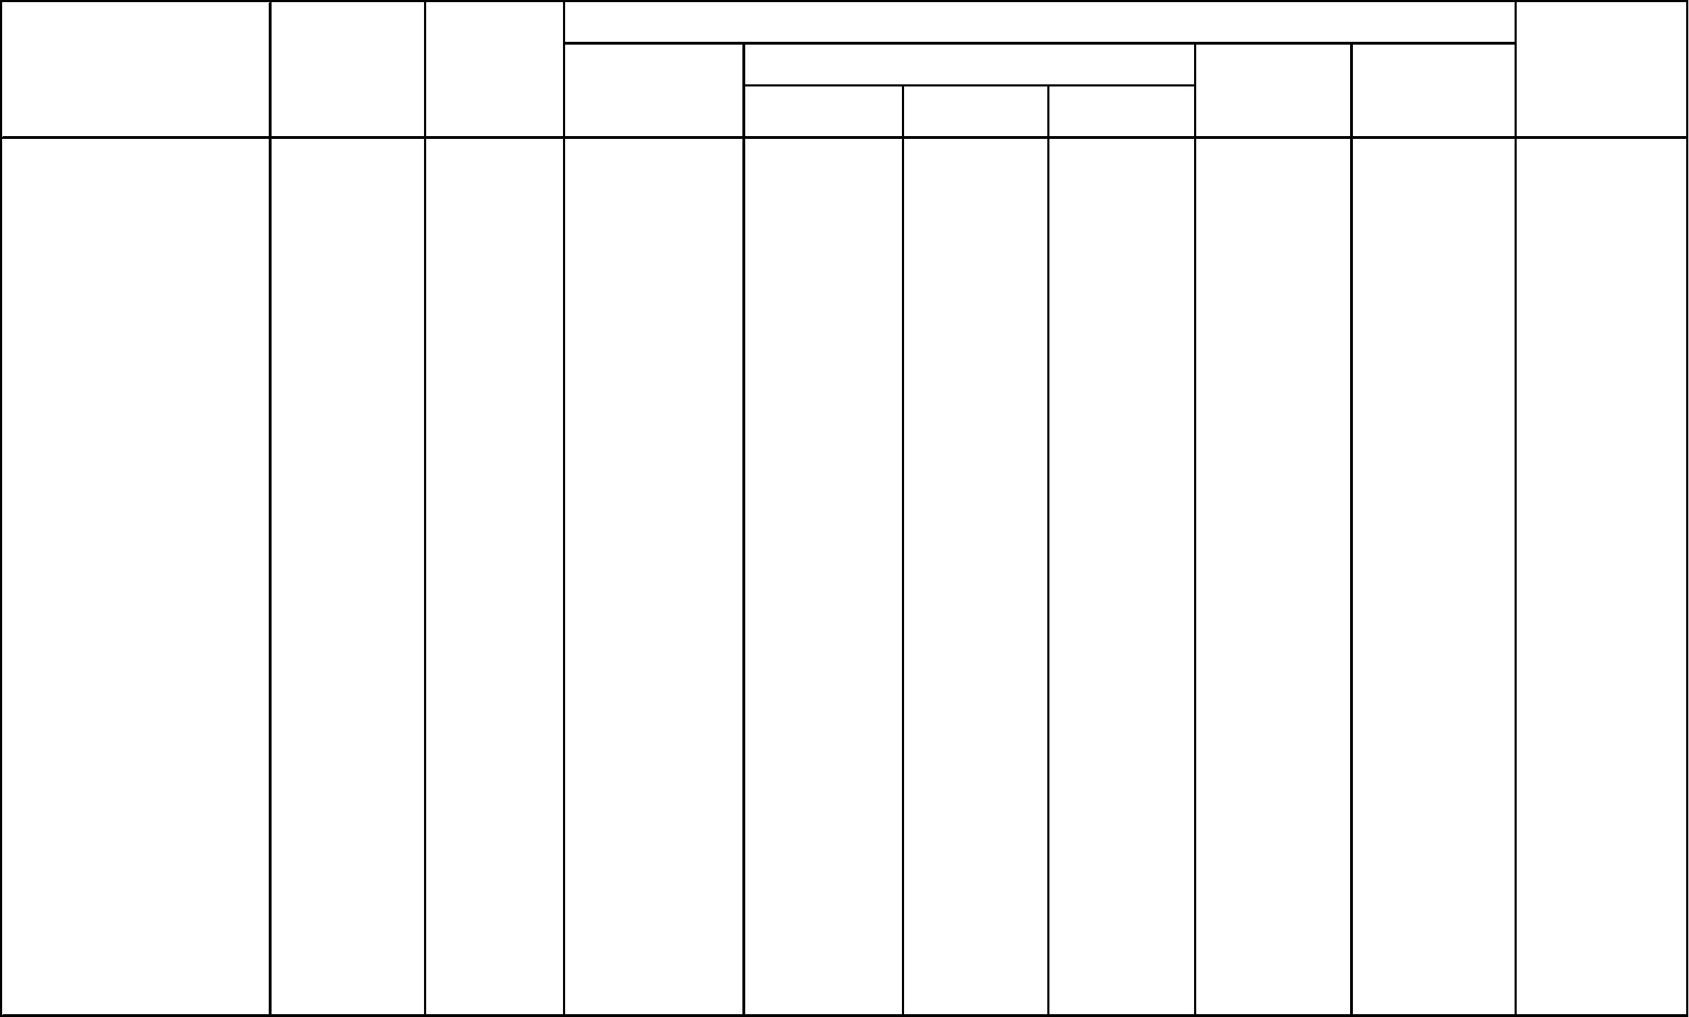
0526010103
登記費
其他雜項收入
2,573
0
1,634
0
1126010909
收回以前年度歲出
0
1126010901
0
0526010305
資料使用費
11,070,353
105,284
70,500
0
以前年度收入
0
0526010102
證照費
0
0526010101
審查費
0
0426010101
罰金罰鍰
0
0
0
0
0
0
0
0
0
0
0
0
0
0
15,647,406
15,628,110
820,000
3,498,350
61,050
0
0
0
0
0
0
0
0
0
0
0
0
0
0
0
0
0
0
0
0
0
0
0
0
0
0
0
0
0
第 20 頁
1,634
1,634
三、收回以前年度支出賸餘款
0
0
二、以前年度收入納庫款
17,662
0
102年度 0426010101
罰金罰鍰
17,662
一、以前年度應收(保留)數
19,296
17,662
17,662
17,662
0
0
0
0
0
0
0
0
0
0
0
0
0
0
0
項
加
單位:新臺幣元
經資門併計
中華民國107年01月01日至107年03月31日
收入實現數與繳付公庫數分析表
經濟部中部辦公室
減項：
收入待納庫
數
存出保證金
1,634
0
0
0
0
0
0
0
0
0
0
0
0
0
0
0
0
0
0
0
0
0
0
0
0
0
0
0
0
0
15,645,772
15,628,110
820,000
3,498,350
61,050
11,070,353
105,284
70,500
2,573
收入合計數
本年度收入
(5)
(2)
(8)
(7)
其他應收款
(6)
材料
(4)
(1)
剔除經費
預收款
(1)-(2)+(3)
+(4)+(5)+(6)
+(7)+(8)
目
項
以前年度撥款於本年度繳還數
以前年度待
納庫繳庫數
(3)
收入實現數
繳付公庫數
(9)=

其他應收款
(6)
0
0
0
0
0
0
0
0
0
0
0
0
0
0
0
0
0
0
0
0
0
0
0
0
0
0
0
0
0
0
0
0
0
0
0
0
0
0
0
0
0
0
1. 以前年度已撥繳之暫付
、預付款支用收回
(5)
(2)
(8)
(7)
0
0
0
0
0
0
0
0
0
存出保證金
材料
(4)
(1)
剔除經費
預收款
(1)-(2)+(3)
+(4)+(5)+(6)
+(7)+(8)
目
項
以前年度撥款於本年度繳還數
以前年度待
納庫繳庫數
(3)
收入實現數
6. 收回以前年度撥款之存
出保證金
第 21 頁
四、收回剔除經費
8. 領用以前年度撥款之材
料
0
0
0
0
0
0
7. 收回以前年度撥款之零
用金
1,634
1,634
繳付公庫數
(9)=
0
5. 保留數、應付款-已撥款
部分收回不再繼續支用
0
4. 審計部修正減列支出保
留數-已撥款
0
3. 審計部修正減列應付數-
已撥款
0
0
0
0
0
0
0
0
0
2. 審計部修正減列支出實
現數
0
0
0
0
0
0
0
0
0
0
減項：
收入待納庫
數
項
加
單位:新臺幣元
經資門併計
中華民國107年01月01日至107年03月31日
收入實現數與繳付公庫數分析表
經濟部中部辦公室

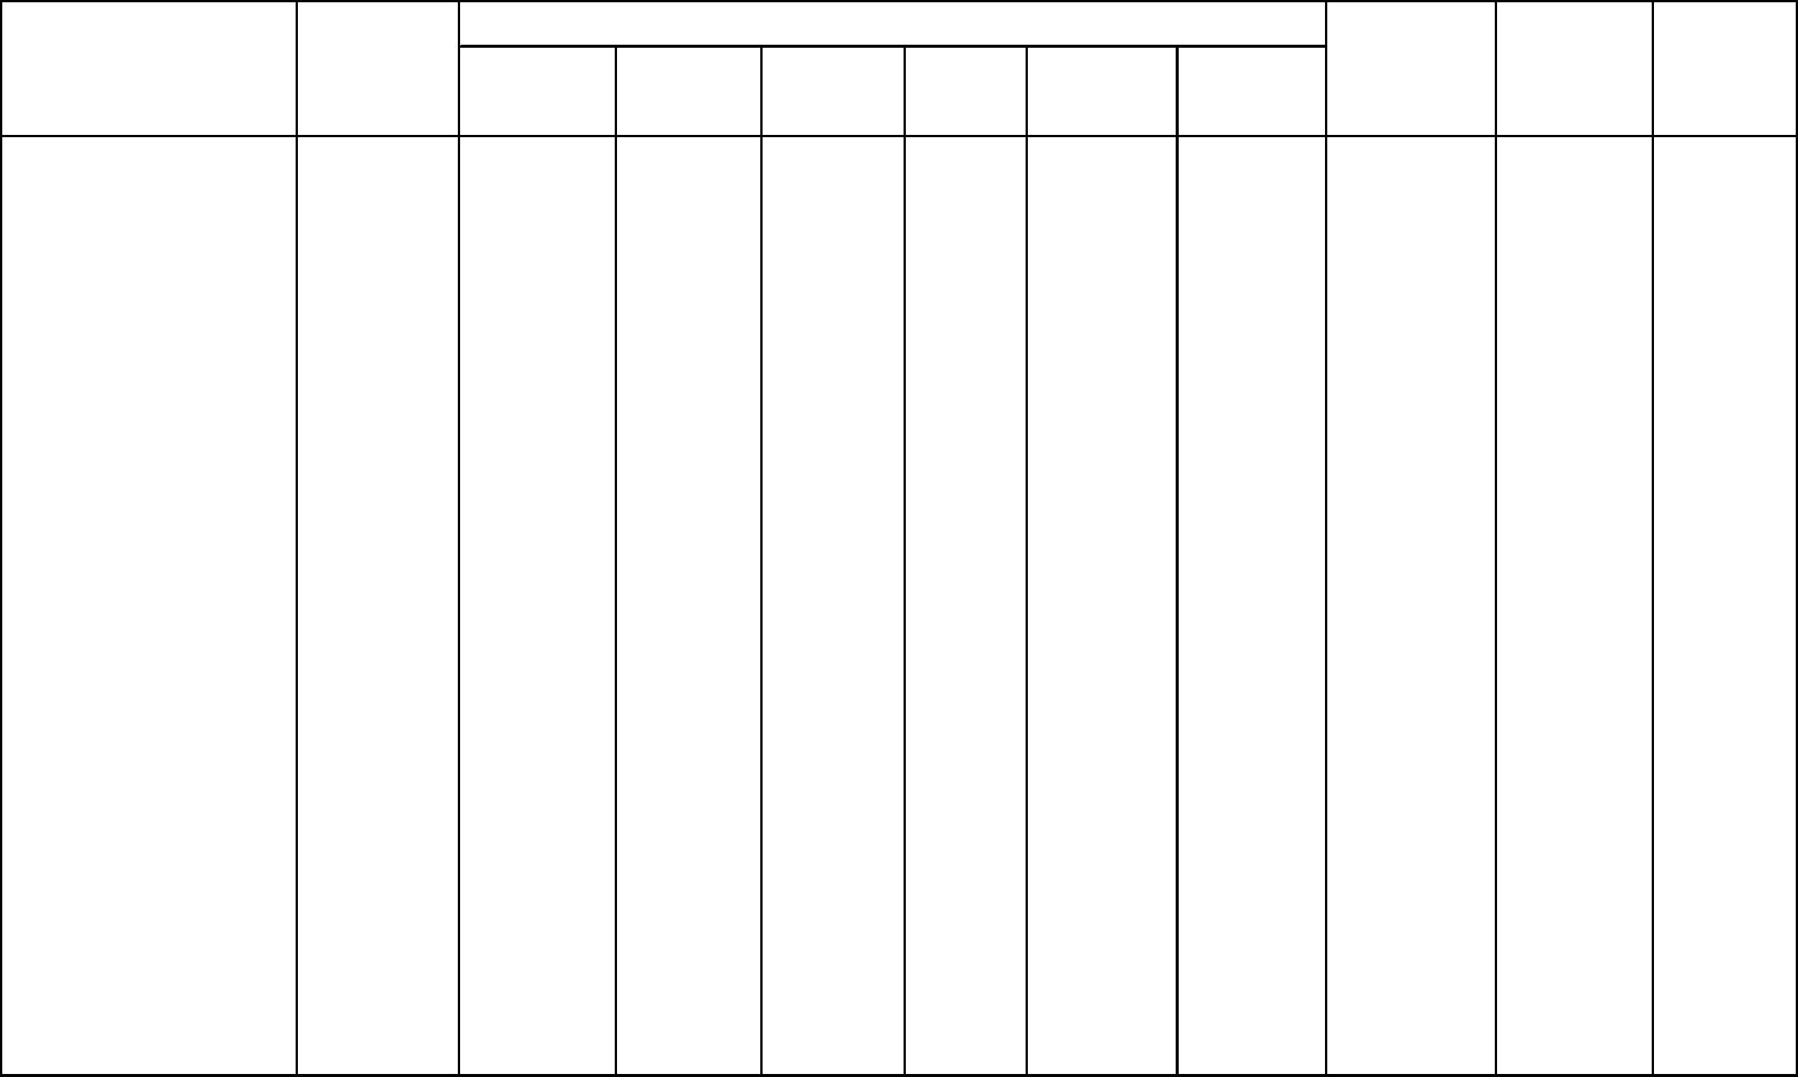

經濟部中部辦公室
支出實現數與公庫撥入數分析表
調整軍公教人員待遇準備
0
0
0
一、以前年度應付(保留)數
二、退還以前年度收入數
以前年度支出
公教人員婚喪生育及子女教育
補助
8903304500
調整軍公教人員待遇準備
7577017500
公務人員退休撫卹給付
7506205300
0
6177016100
0
0
0
0
0
0
0
0
0
0
0
0
0
0
0
0
二、統籌科目
經濟行政與管理
92,996
0
0
0
0
0
0
0
0
0
500,000
6126011500
4,326,430
180,000
0
第 22 頁
退還收入(預收)
(5)
(4)
(3)
(2)
款
(1)
其他應收款
零用金
存出保證金
材料
預付款
(7)
目
項
支出實現數
公庫
分配數
餘額
公庫撥入數
(9)=(1)+(2)
+(3)+(4)+(5)
+(6)+(7)-(8)
減項：
以前年度撥款於本
年度實現數
(8)
項
加
單位:新臺幣元
經資門併計
中華民國107年01月01日至107年03月31日
4,419,426
6126010100
一般行政
4,419,426
180,000
500,000
一、本年度經費
4,419,426
0
0
0
0
0
0
0
0
0
0
0
0
180,000
0
0
0
0
0
0
0
0
0
0
0
0
500,000
本年度支出
70,031,451
70,031,451
48,969,574
45,867,570
3,102,004
21,061,877
948,986
19,029,323
549,348
534,220
0
0
0
0
0
0
0
0
0
0
0
0
0
0
0
0
0
0
0
0
0
0
0
0
0
0
0
0
180,000
0
0
0
0
0
0
0
0
0
0
0
0
0
0
500,000
69,351,451
69,351,451
48,289,574
45,687,570
2,602,004
21,061,877
948,986
19,029,323
549,348
534,220
0
支出合計數
(6)


22,432,363
第 23 頁
660,704
-6,933,739
收支餘絀
繳付公庫數
人事支出
業務支出
獎補助支出

84,998,857
15,647,406
65,577,710
3,683,741
90,000
29,366,102
7,157,084
20,365,958
1,843,060
0
14,735,037
73,073
15,294,575
460,000
6,651,715
26,073
公庫撥入數
罰款及賠償收入
規費收入
其他收入
支出
85,659,561
70,031,451
820,000
收入
累計數
本月數
科目名稱
額
金
中華民國107年01月01日至107年03月31日
單位:新臺幣元
收入支出彙計表
經濟部中部辦公室

